- 用户登录
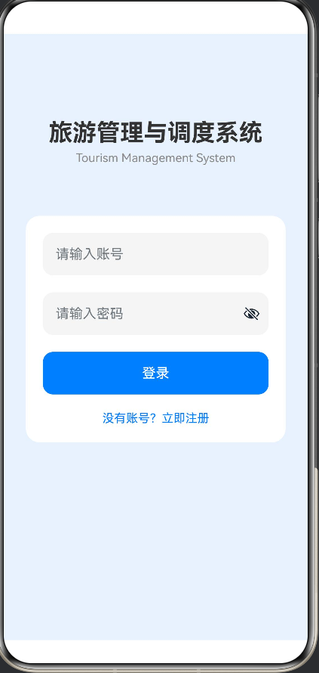
图1 登录界面原型

- 系统首页
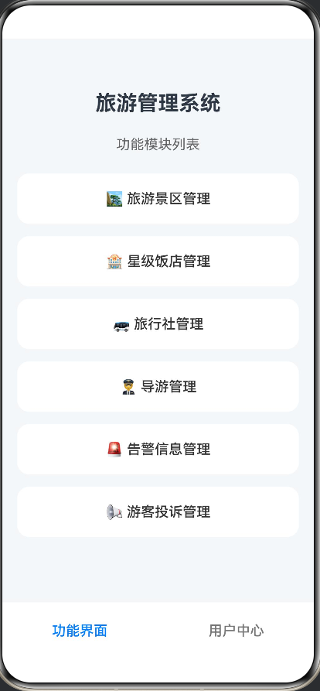
图2 系统首页界面原型

- 旅游景区管理
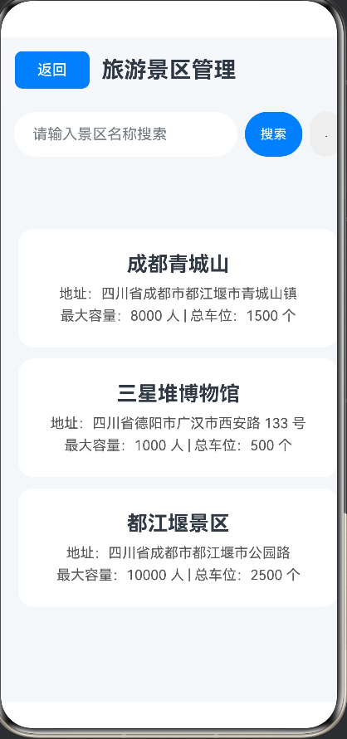
图3 景区管理界面原型
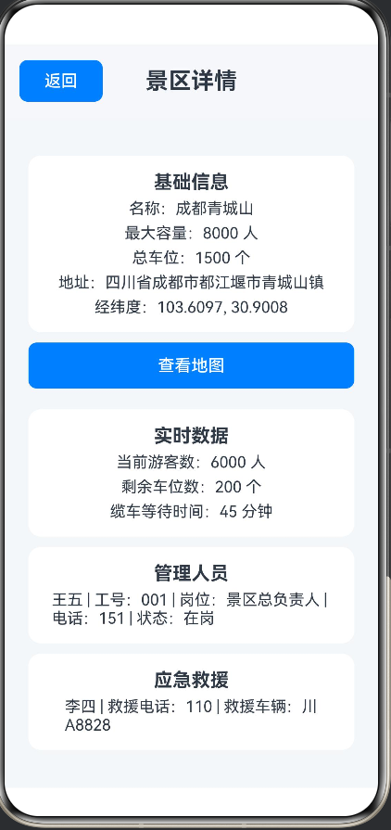
图4 景区详情界面原型
4、酒店管理
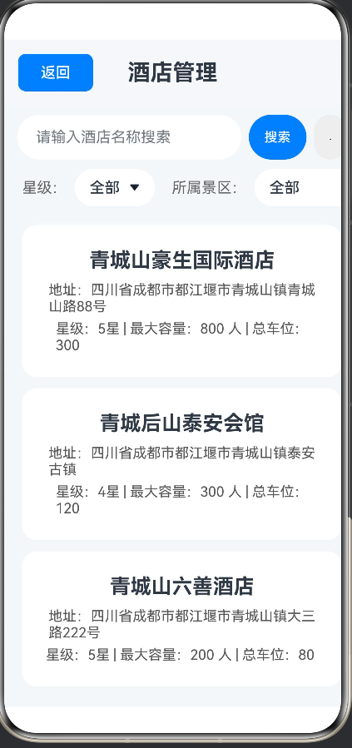
图5 酒店管理界面原型
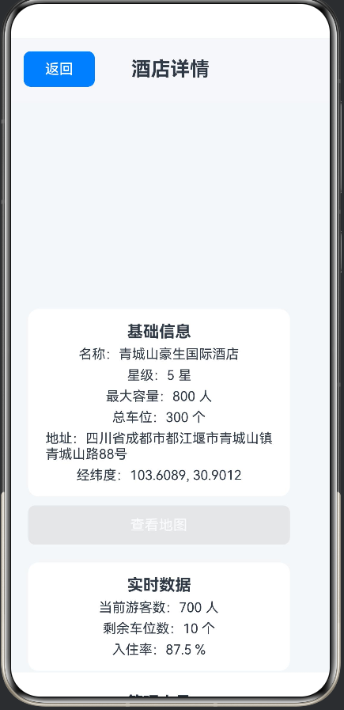
图6 酒店详情页面原型
5、旅行社管理
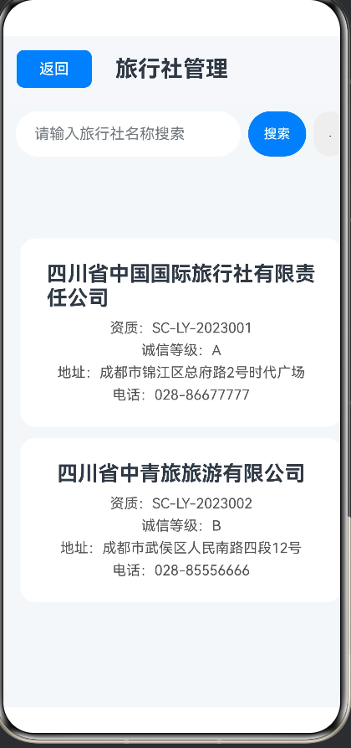
图7 旅行社管理界面原型
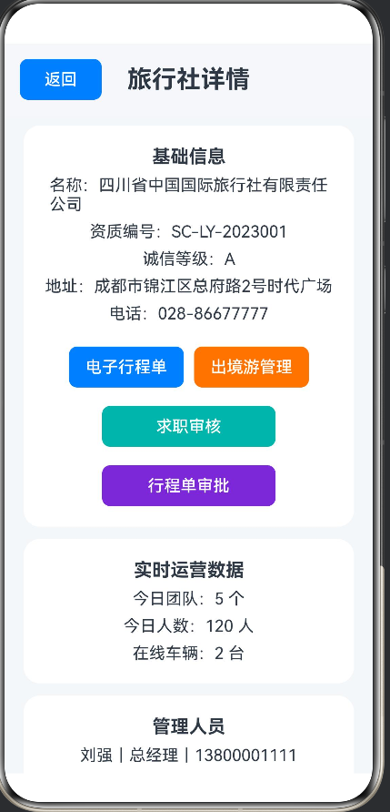
图8 旅行社详情界面原型
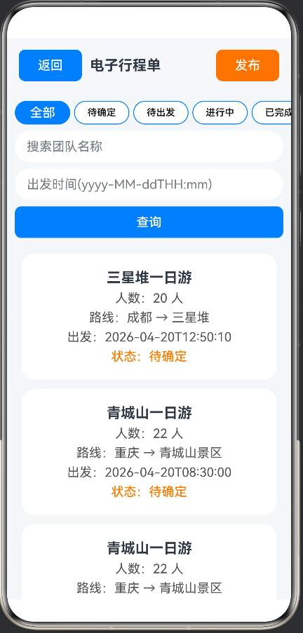
图9 电子行程单界面原型
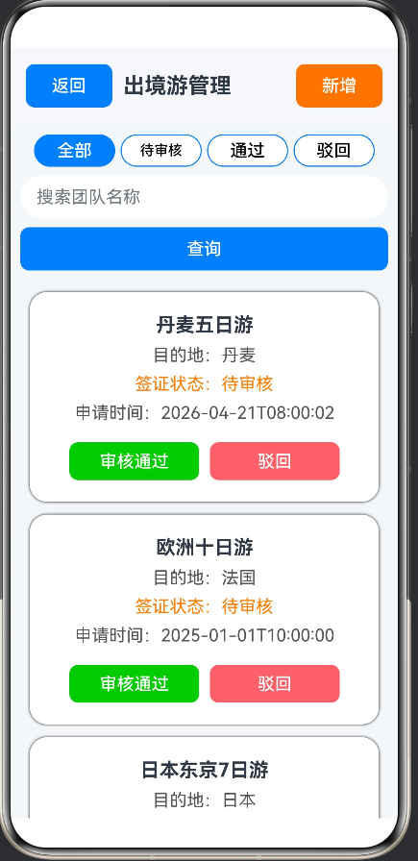
图10 出境游管理界面原型
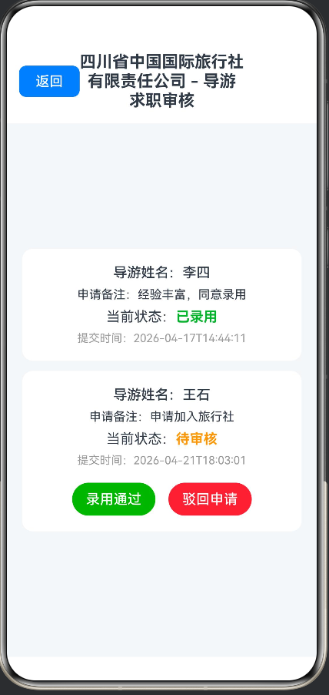
图11 求职审批界面原型
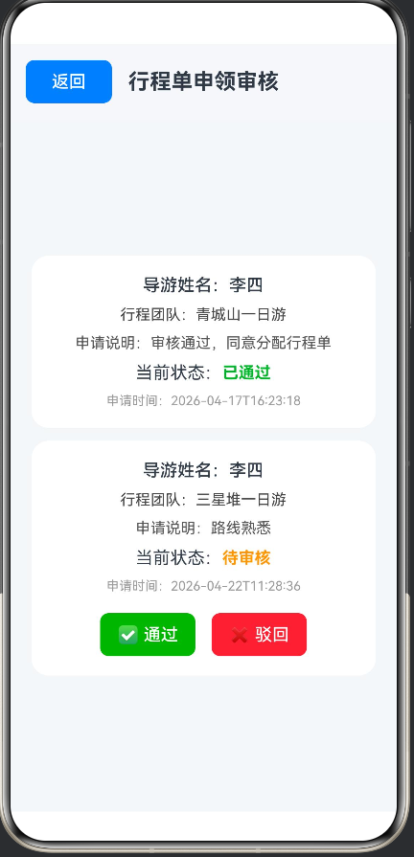
图12 行程单审批界面原型
6、导游管理
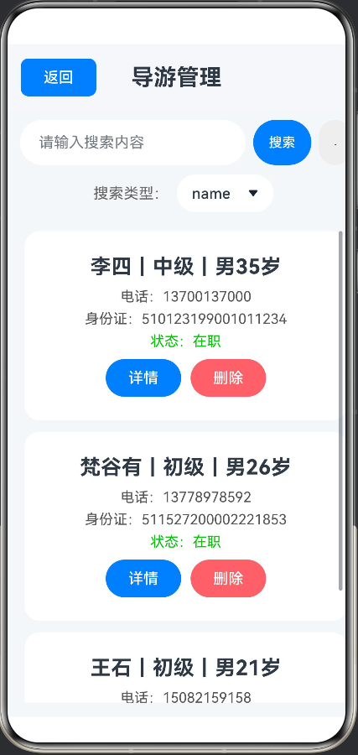
图13 导游管理界面原型
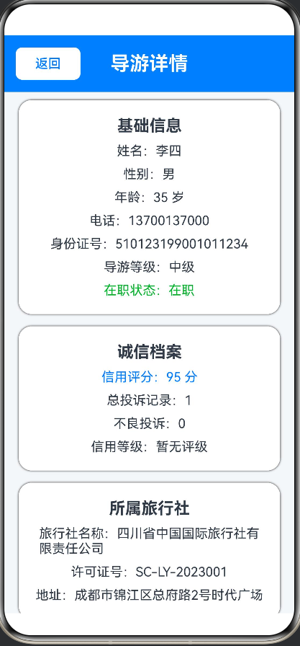
图14 导游详情界面原型
7、告警信息管理
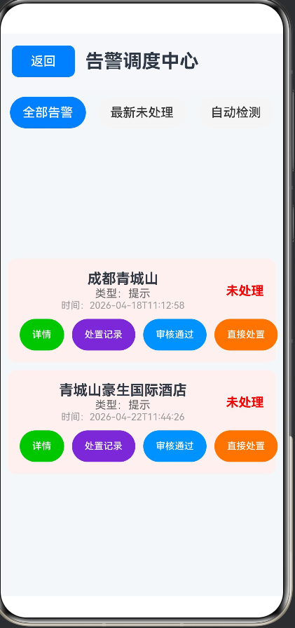
图15 告警调度中心界面原型
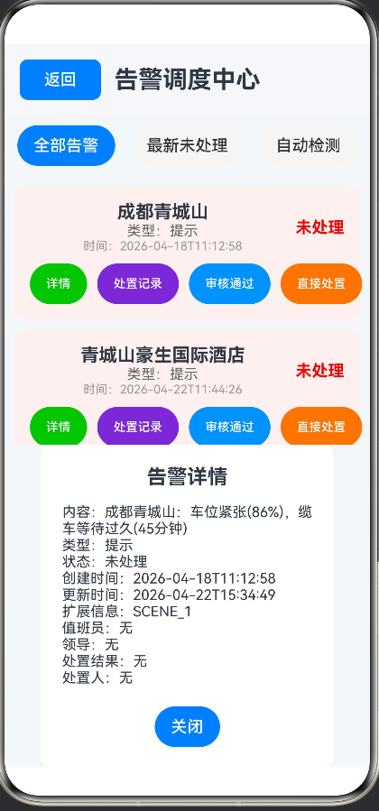
图16 告警详情页面原型
8、游客投诉管理
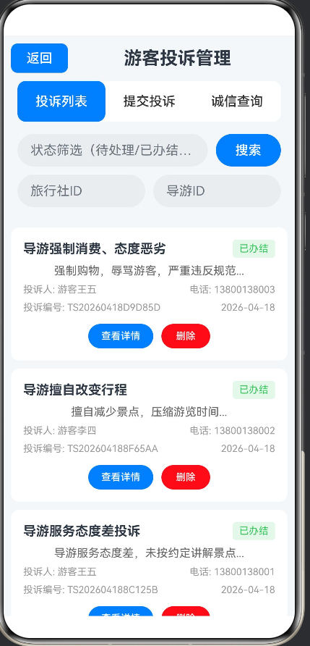
图17 游客投诉管理界面原型
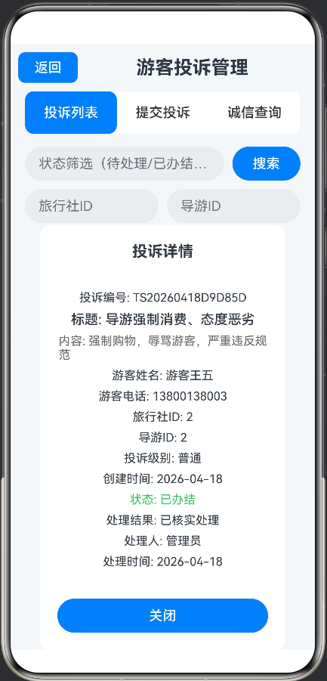
图18 投诉详情界面原型
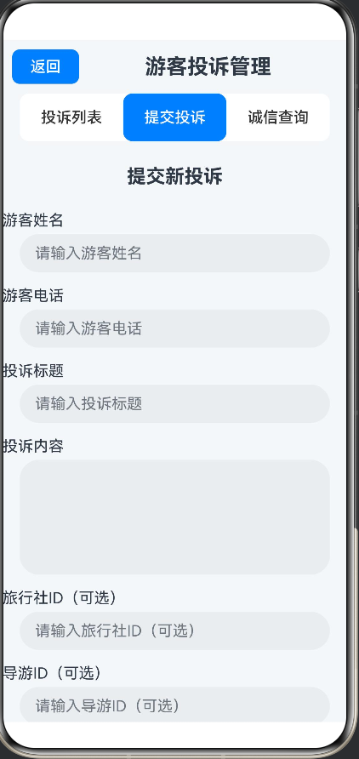
图19 提交投诉界面原型
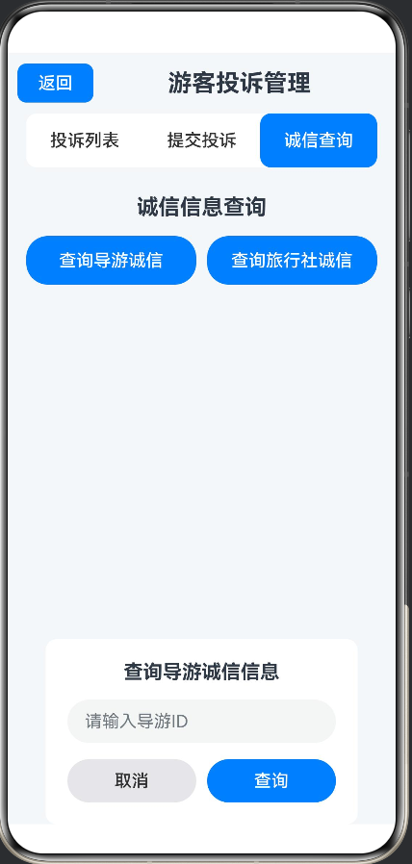
图20 诚信档案查询界面原型
9、用户中心
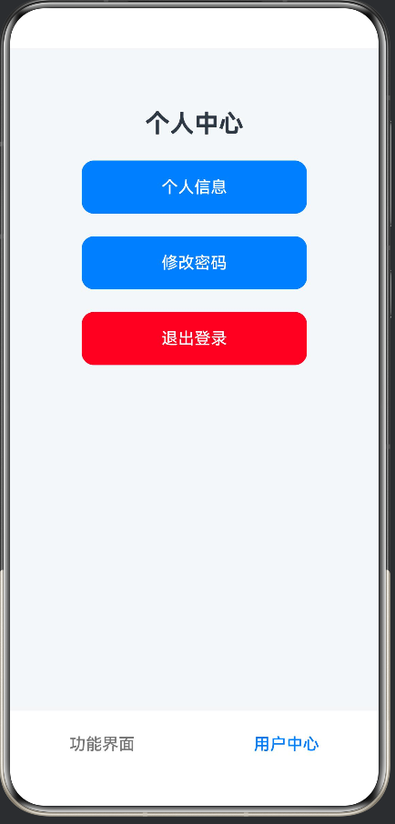
图21 个人中心界面原型

